Język angielski - grupa Misie / Słoneczka 24 .12.2020r

Hello children!
- Na początek przywitacie się z rodzicami i ze swoim ukochanym pluszakiem. Nie zapomnijcie powitać również małpki Cheeky i zaśpiewajcie jej ulubioną piosenkę pt. „Hello Cheeky"
https://www.youtube.com/watch?v=7JYV61He7iA

- Ze względu na to iż zbliża się najpiękniejszy czas w roku czyli święta Bożego Narodzenia ( w języku angielskim to słowo CHRISTMAS) , chciałabym żebyście poznali kilka słów związanych z tymi świętami. Przyjrzyjcie się ilustracjom, a następnie posłuchajcie nagrania i postarajcie się powtórzyć wszystkie nowe wyrazy- jestem pewna że sobie poradzicie.
CHRISTMAS TREE SANTA BELL PRESENTS
https://fiszkoteka.pl/zestaw/1532400-christmas-vocabulary-3-latki
- Zabawa – poproście rodziców aby poszukali dla was jakiegoś dzwoneczka (jeśli nie macie w domu prawdziwego dzwonka, na pewno przy okazji świąt znajdą się jakieś ozdoby świąteczne w takim kształcie, lub po prostu rodzic pomoże wam zrobić dzwonek z papieru- tutaj link do nagrania pokazującego jak zrobić prosty dzwoneczek https://pracaplastyczna.pl/index.php/boze-narodzenie/23-swiateczne-dzwonki
Weźcie wasz dzwoneczek i bawcie się do piosenki „Ring the Bell” razem z dziećmi z nagrania poniżej. Zaśpiewajcie i zatańczcie kilka razy

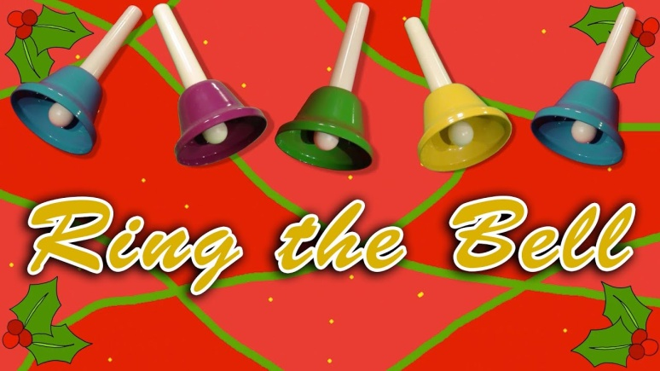

https://www.youtube.com/watch?v=DTl8SRIO5c4

- Aby jeszcze bardziej utrwalić sobie nowe wyrazy i jeszcze trochę się pobawić zaśpiewajcie piosenkę „Christmas Tree, Reindeer, Bell” .

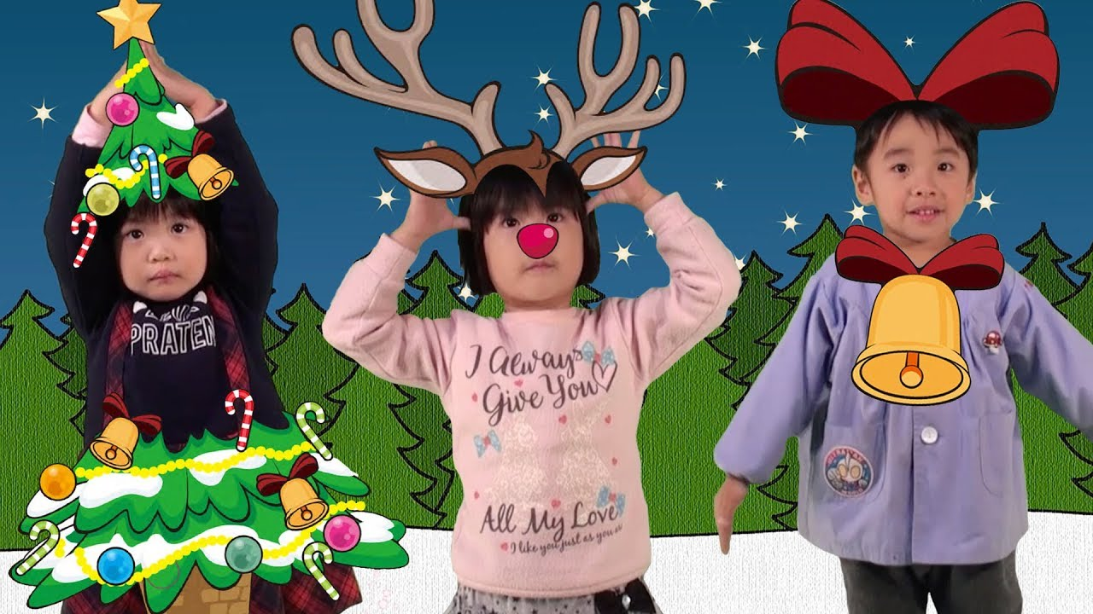

https://www.youtube.com/watch?v=B27gWPuDOFw

- W wolnej chwili możecie sobie pokolorować dzwoneczek lub choinkę na załączonych kartach pracy

- Na koniec zaśpiewajcie piosenkę żeby pożegnać się z małpką Cheeky:

https://www.youtube.com/watch?v=vyxrwjQrkPg

